Министерство общего и профессионального образования РФ.

Владимирский Государственный Университет.

Кафедра РТ и РС.

Реферат по предмету История науки и радиотехники

’

Тема: ‘Первые приспособления человека для производственной деятельности.

Выполнил: ст. гр. МИД-195

Предеин А.Е.

Пугачёв О.А.

Проверил: Галкин А.С.

Владимир. 1998 год

Содержание

1.Вступление

2. Первые приспособления для мелкой хозяйственной деятельности

2.1 Ручное рубило

2.2 Приспособления для скобления и строгания

2.3 Инструменты для сверления

2.4 Резчики

2.5 Выпрямители древков копий

2.6 Дисковые топоры

2.7 Костяные, роговые и деревянные изделия

3. Дальнейшее развитие некоторых приспособлений

3.1 Топор

3.2 Палочка-копалочка

4. Заключение

5. Список использованной литературы

1. Вступление.

Каменные орудия являются наиболее многочисленными, а часто и единственными предметами, по которым можно судить о развитии первобытной техники.

Основным материалом для изготовления орудий (приспособлений) на всём промежутке их употребления являлся камень и другие близкие по строению мелкозернистые породы: яшма, роговик, кремнистый известняк, кварцит. Все эти использовавшиеся первобытным человеком породы отличаются одним общим свойством – раковистым изломом. В отличие от неровной поверхности, получающейся при разломе камня, кремень при ударе раскалывается всегда одинаковым образом, давая осколок с острыми краями и правильной, гладкой слегка изогнутой поверхностью излома. В месте нанесения удара на камне образуется раковинка. То есть кремень в то время являлся идеальным материалом для изготовления орудий труда, который легко поддавался обработке и которому можно было придавать необходимую форму. В виду всего выше сказанного нетрудно понять, что камень (кремень) был наиболее подходящим материалом для производства первых приспособлений. Поэтому дальнейшие рассуждения будут касаться в основном каменных орудий.

2. Первые приспособления для мелкой хозяйственной деятельности.

2.1. Ручное рубило.

Одним из первых орудий из камня было шелльское ручное рубило (в честь места его находки). Рубило не было орудием для одного вида работ, это было приспособление универсального назначения, оно применялось для: удара, резанья, пиленья, скобления и т. д. (рис.2.1.1.) Ручное рубило обычно имело 14 см. в длину, 10 в ширину и 5 в толщину.

Рубила обычно сходны по форме. Рабочая часть заострена и имеет неровные края так как методы обработки, имевшие тогда место не позволяли выровнять рабочую кромку. Задняя часть скруглена для упора ладони, чтобы острые края камня не наносили повреждений мастеру. Пример использования рубила - это рубка леса. Сук толщиной 3 см. перерубался тремя-четырьмя ударами рубила, весом 800 грамм. Молодые деревца срубались круговым методом с последующим переломом.

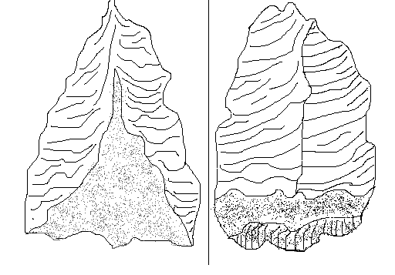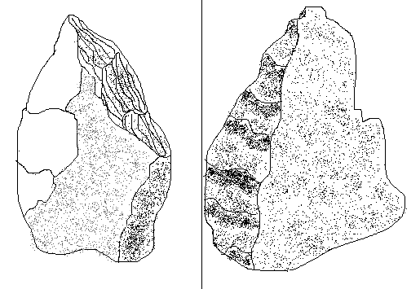

Рис. 2.1.1. Ручные рубила

2.2.Приспособления для скобления и строгания.

Скоблить можно было только ровную поверхность, на которой не задерживалось каменное орудие.

Инструмент скобель применялся для обработки рукояток различных орудий, в основном это были рукоятки копий и дротиков. Лезвие кремневого скобеля в процессе работы выкрашивалось тем самым самозаостряясь, хотя зубчатость снижала качество обрабатываемой поверхности. При строгании подобное выкрашивание лезвия ослабляло эффект работы. Обработка сухого дерева производилась отщепом, способом скобления с установкой орудия на предмет скобления под большим углом (75-95 град.) (рис.2.2.1.). Строгание (рис.2.2.2.) производилось под маленьким углом и использовалось для придания предмету нужной формы. Обычно это производилось с помощью небольшого тонкого осколка кремня. Это было нечто похожее на современный нож.

2.3. Инструменты для сверления.

Сверление применялось для проделывания отверстий в твёрдых материалов, таких как кость, дерево, рог.

В эпоху палеолита существовало двуручное сверление. Кремниевое сверло прикреплялось к деревянному стержню, который вращался между ладонями обеих рук. Это было биконическое сверление (с двух сторон). Рабочие концы свёрл имеют в основном коническую форму (рис.2.3.1.).

Свёрла с острыми концами не использовались для сверления кости, рога, дерева. Рабочий конец кремниевого сверла имел слегка долотовидную форму. Такая форма необходима для захвата материала в процессе вращения. В противном случае вращение сверла не даёт нужного эффекта. Такой вид сверла схож с сегодняшними свёрлами по металлу.

Существовали также такие приспособления как проколки.

Проколки использовались для проделывания отверстий в коже, которые затем расширялись развёртками, так как в маленькое отверстие невозможно было просунуть сухожилие или ремешок. Проколки использовались для изготовления прообраза одежды из шкур животных.

Функцию развёртки выполняло кремниевое сверло или проколка с коническим удлинённым жалом и более тупым концом. При шитье одежды из тонких шкурок, достаточно было костяных шильцев.

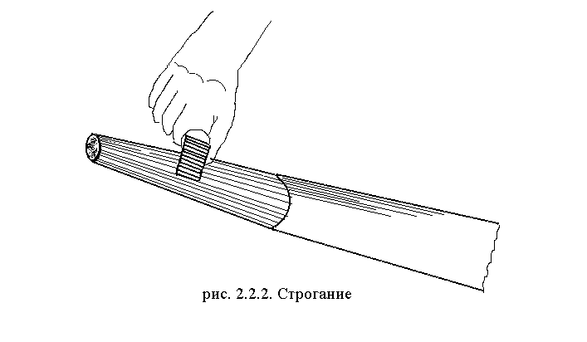

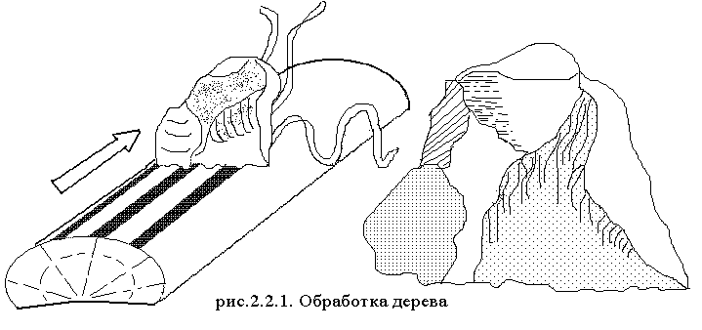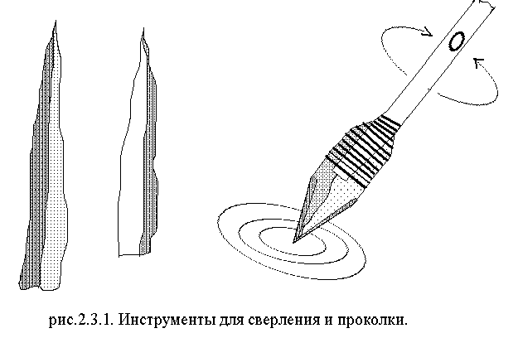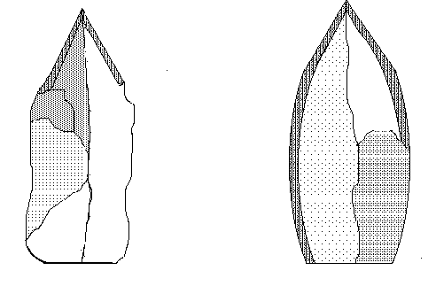

2.4. Резчики.

Резчики по дереву – это орудия с малым радиусом рабочей кромки. Резчики по дереву служили для проделывания желобков и углублений в дереве при изготовление чего – то похожего на посуду и других изделий.

Резчики так же использовались для обработки кожи. Они применялись, когда было необходимо удаление мездры в складках шкуры или при отделке шкур мелких животных.

Резчики были лучше скребков по конструкции, так резчики частично самозаостряются в процессе работы, а скребки затупляются. Это происходит потому, что угол работы резчика мал, а скрепка близок к 90 гр.

2.5. Выпрямители древков копий.

Некоторое время назначение этих предметов оставалось неизвестным. Эти изделия делались из рога оленя, но встречаются и изготовленные из бивня мамонта.

Эти приспособления имели удлиненную форму и сравнительно крупное отверстие на одном конце. Диаметр отверстия был примерно 3 см. Эти приспособления предназначались для выпрямления древков копий и дротиков.

В природе трудно найти достаточно прямую ветку или ствол молодого дерева, поэтому человек нашёл способ с помощью которого можно было выровнять «выпрямить» ветку дерева.

Выпрямители служили роль рычага, которой добавлял человеку не хватающую ему для сгибания предмета и, следовательно, делал процесс более удобным (рис. 2.5.1).

2.6. Дисковые топоры.

Дисковые топоры (рис. 2.6.1) применялись как колуны для раскалывания дерева. Рукоятки топоров изготавливались из дерева и рога.

2.7. Костяные, роговые и деревянные изделия.

К числу таких изделий принадлежат кинжалы и ножи из кости, использовавшиеся для свежевания туши.

Из костей изготовлялись шилья – в основном использовались для этого кости мелких животных и птиц, а так же осколки крупных костей оленя. Шильца были предназначены для прокалывания шкур с последующим их скреплением.

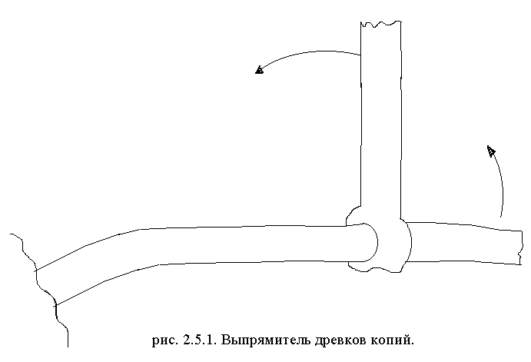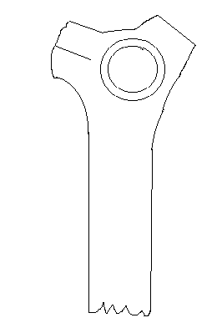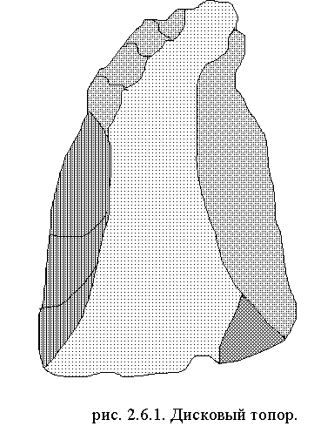

Были найдены роговые мотыги со следами землекопания. Они скорее всего использовались для собирательства, выкапывания ловчих ям и т.п.

3. Дальнейшее развитие некоторых приспособлений.

3.1. Топор.

Дисковым топором было трудно перерубить толстые стволы деревьев, поэтому с течением времени человек прикрепил каменное рубило к топорищу. Палку с рубилом соединяли сухожилиями, ремнями, лубяными и др. растительными волокнами, за тем появилась проушина. Топор и топорище имели грубую форму и плохо обработанную поверхность. Потом их стали обрабатывать

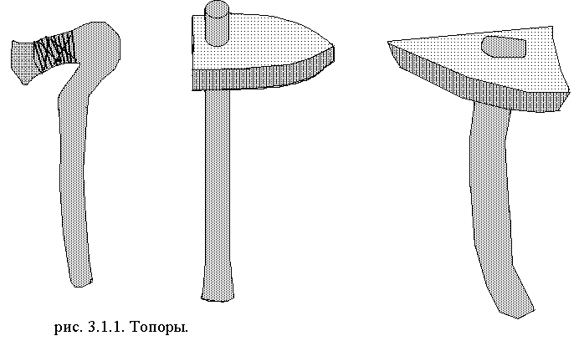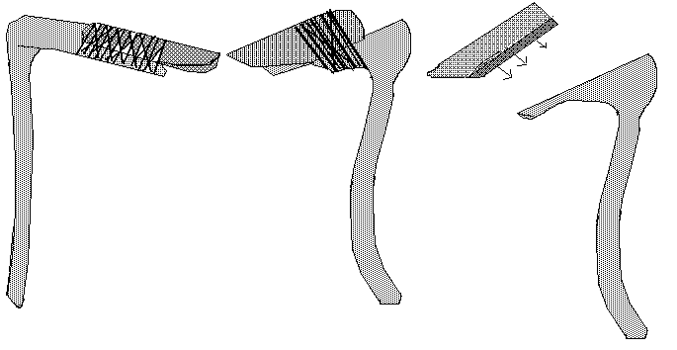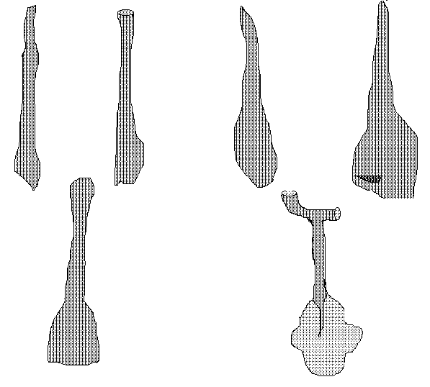

бол ее тщательно и даже шлифовать. Шлифованный топор с топорищем был во много раз эффективнее первых топоров.

Развитие топоров на промежутке между дисковым и металлическим представлено на рис. 3.1.1. Я решил рассмотреть топор потому, что этот инструмент играл, да и сейчас играет важную роль в хозяйстве, особенно в деревенском и при строительстве.

3.2. Палочка-копалочка.

Палочка-копалочка, которая является первым приспособлением человека сейчас воплотилась в лопату. Копательные палки применялись сначала для отыскания съедобных корней под землёй, а после для строительства укрытий, рытья ловчих ям и т.п. (рис. 3.2.1.).

4. Заключение.

Как видно из текста первые приспособления человека довольно сильно повлияли на внешний вид и назначение современных инструментов, это было показано на примере топора и лопаты.

До нас так же дошли и многие другие устройства первобытных людей. Так с развитием земледелия у человека появилось множество различных инструментов для обработки почвы, сбора урожая, обработки урожая. С выращиванием зерновых у человека появились различные жерновки, ступы для превращения зерна в муку. Появляются различные сети и крючки из кости для ловли рыбы, сеть так и дошла до нас почти в первозданном виде. То есть старые приспособления оставались наряду с вновь изобретавшимися.

В общем, я хочу сказать, что первые приспособления сыграли немаловажную роль в развитии человека и в развитии техники.

5. Список использованной литературы:

1. Замятин С.Н. Очерки по палеолиту. Издательство АН СССР, М.- Л.,1961.
2. Семенов С.А. Первобытная техника. Издательство АН СССР, 1957.
3. Циркунов В.Ю. О происхождении зодчества. М.,1965.